Руководство по установке ПО «Наураша в стране Наурандии» на ОС LINUX
- Подключите датчик из комплекта поставки программного продукта к компьютеру.
- Перейдите в каталог с архивом NaurashaPupilLinux.tar.gz (или NaurashaTutorLinux.tar.gz, если вы настраиваете версию для учителя).
- Откройте в этом каталоге терминал (см. раздел «Как открыть терминал»).
- a) для ученической версии: введите команду tar -xvzf NaurashaPupilLinux.tar.gz;
b) для учительской версии: введите команду tar -xvzf NaurashaTutorLinux.tar.gz.
- Нажмите ENTER.
- Для выполнения процедуры установки драйвера необходимо иметь возможность использовать команду sudo. Проверка описана в пункте «Проверка доступа к команде sudo».
- Перейдите в каталог с файлами DriverShell.sh и libftd2xx-x86_64-1.4.8.tgz (название каталога — NaurashaTutorLinux или NaurashaPupilLinux в зависимости от версии продукта).
- Откройте в этом каталоге терминал (см. раздел «Как открыть терминал»).
- Введите команду chmod +x DriverShell.sh и нажмите ENTER.
- Введите команду sudo ./DriverShell.sh и нажмите ENTER.
- По завершении работы сценария установки сравните последние выведенные в терминал строки с представленными в разделе «Проверка корректности работы драйвера датчиков».
- если строки соответствуют «корректной работе», предварительная настройка завершена, можно запускать приложение;
- если же последние строки соответствуют «некорректной работе», перезагрузите компьютер, после этого можно запускать приложение.
На этом подготовка к использованию программы завершена.
Способы запуска приложения:
- двойным нажатием мыши по ярлыку NaurashaPupilLinux.x86_64 (или NaurashaTutorLinux.x86_64, если вы используете версию для учителя);
- через терминал (из каталога с этим ярлыком) с помощью команды
./NaurashaPupilLinux.x86_64 (или ./NaurashaTutorLinux.x86_64, если вы используете версию для учителя).

Как открыть окно терминала
- обычно терминал доступен в контекстном меню при клике правой кнопкой мыши на рабочем столе/в любом каталоге — опция Открыть в терминале/Open in Terminal;
- окно терминала можно вызвать с помощью комбинации клавиш: ALT+T или CTRL+ALT+T в зависимости от системы.

Проверка доступа к команде sudo
1. Откройте терминал.
2. Введите sudo pwd.
3. Нажмите клавишу ENTER.
4. Введите пароль текущего пользователя.
5. Нажмите клавишу ENTER.
Если в окне терминала появился путь к текущему каталогу (например, /home/user/Desktop), у вас есть доступ к команде sudo. Переходите к третьему пункту руководства.
Если в окне терминала появилась ошибка user is not in the sudoers file, access denied, command not found или любая другая, связанная с получением доступа к команде, переходите к этапу «Получение доступа к использованию команды sudo».
При появлении ошибки incorrect password проверьте вводимый пароль.

Определение имени текущего пользователя.
1. Откройте терминал
2.
a) Имя пользователя отображается в окне терминала перед символом @.
Пример: в данном случае именем пользователя является testuser.
b) Введите команду whoami, нажмите ENTER.
Пример: терминал выводит имя пользователя (testuser).

Получение доступа к использованию команды sudo (требуется пароль системного администратора)
Способ 1. Добавление пользователя в группу sudo

1. Откройте терминал.
2. Введите команду su -.
3. Нажмите ENTER.
4. Введите пароль системного администратора (может отличаться от имени вашего пользователя).
5. Нажмите ENTER.
6. Введите команду usermod -aG sudo ИмяПользователя, где вместо ИмяПользователя нужно ввести имя вашего пользователя (см. раздел «Как определить имя пользователя»).
7. Нажмите ENTER.
8.
a) Если после выполнения команды в терминале появилось сообщение об успешном добавлении пользователя в группу или не появилось никакого сообщения, перезагрузите устройство и повторите этап проверки доступа к команде sudo.
b) Если после выполнения команды в терминале появилось сообщение (ошибка) группа sudo не существует/group sudo doesn’t exist, сразу переходите к пункту 6 способа 2.

Способ 2. Добавление пользователя в файл sudoers

1. Откройте терминал.
2. Введите команду su –.
3. Нажмите ENTER.
4. Введите пароль системного администратора (может отличаться от имени вашего пользователя).
5. Нажмите ENTER.
6. Введите команду visudo.
7. Нажмите ENTER.
8. Откроется текстовый редактор.
9. Переместитесь к последней строке файла (с помощью колёсика мышки, стрелок на клавиатуре или комбинации клавиш SHIFT+G).
10. Нажмите клавишу О (добавить строку в конец файла и перейти в режим редактирования).
11. Введите ИмяПользователя ALL = (ALL) ALL, где вместо ИмяПользователя нужно ввести имя вашего пользователя (см. раздел «Как определить имя пользователя»).
a) стереть некорректно введенный текст можно с помощью клавиши DEL и перемещения мигающего курсора стрелками. Вернуться в режим редактирования, если клавиши не реагируют на ввод, можно с помощью клавиши I.
b) Внимание! Если вы считаете, что нарушили структуру документа, и не хотите сохранять её в текущем виде, нажмите ESC, введите : (появится строка с : и мигающий курсор), введите qa! и нажмите ENTER. Так вы выйдете из документа без сохранения настроек. Перейдите к пункту 6, чтобы начать редактирование заново.
12. Нажмите ESC (выйти из режима редактирования).
13. Введите : (под редактируемым текстом должна появиться строка с : и мигающий курсор).
14. Введите wq (сохранить изменения и выйти).
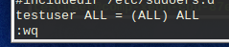
15. Нажмите ENTER.
16. Вывод терминала не должен содержать сообщений об ошибках (но может содержать Warning — такие строки в данном случае можно игнорировать).
17. Закройте терминал и перезагрузите устройство. Снова проверьте доступ к команде sudo.
Проверка корректности работы драйвера датчиков
Пример вывода корректной работы:
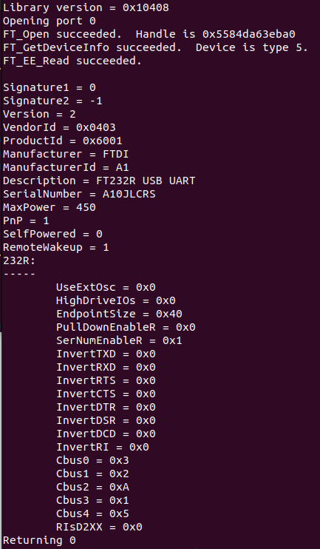
Пример вывода некорректной работы:
